logo de L'Alliance pour la lecture
**Mode d’emploi**

**Atelier Fresque de L’Alliance pour la lecture**

**But de l’atelier :** Faire alliance pourtrouver collectivement des chemins d’accès à la lecture.

**Modalités** : Partage de situations rencontrées par les personnes participantes (=”protagonistes”) et investigation collaborative en vue de solutions et propositions d’évolutions pour le développement de la lecture

**Thématique 2025 :** “La lecture peut-elle, doit-elle être facteur d’inclusion ? De cohésion ? D’émancipation ? Pourquoi et à quelles conditions ?”

**Durée minimum conseillée :** 3 heures (+ 1 heure d’installation)

**Nombre :** à partir de 6 personnes, réparties en groupes de 6 à 12 par table de travail, en favorisant la mixité interprofessionnelle et la diversité des expériences

**Configuration**

* mur d’investigation (fresque à compléter) : espace de rencontre de l’ensemble des personnes participantes et de partage des conclusions
* table de travail (nappe de brouillon + feuille centrale) : espace de discussion, recherche et investigation en petit groupe
* desserte pour matériel (outils graphiques et petites fournitures)

**Matériel nécessaire**

**Dans le kit fourni par L’Alliance** **pour la lecture*, à imprimer** (attention à bien sélectionner “en noir et blanc” pour un rendu conforme à l’original)

* 1 jeu de pancartes thématique 2025
* 1 Fresque de la lecture en kit + son audiodescription
* 1 feuille centrale pour nappe de brouillon (A3 recommandé)
* 7 planches à outils graphiques à découper : 1. Personnes – 2. Lieux – 3. Liens - 4. Lexique – 5. Droits culturels (A3 recommandé) - 6. Appuis – 7. Jetons
* 2 planches Conclusions
* 1 fiche “protagoniste” à envoyer en amont et dupliquer ou à donner sur place à remplir
* 1 modèle d’autorisation de captation et de diffusion de l’image et de la voix à adapter, imprimer et faire signer aux personnes participantes

**Au magasin de bricolage ou de loisirs créatifs\*\***

* rouleau de papier (type "Revêtement de rénovation sur intissé à peindre 120 g/m, l.1 x L.15 m" chez Leroy Merlin, [réf 80122713](https://www.leroymerlin.fr/produits/revetement-sol-et-mur/papier-peint-frise-et-fibre-de-verre/fibre-de-verre-et-revetement-mural/revetement-de-renovation-sur-intisse-a-peindre-120-g-m-l-1-x-l-15-m-80122713.html?megaBoost&at_medium=Sea-Paid&at_campaign=PD-12-DECORATION-PMAX-SHP-PLA-Tier1-Toprevenue&at_source=google&at_market=M4&at_section=R12&at_campaign_id=20542241444&at_campaign_type=PMAX&at_campaign_sub_type=PLA&at_account=FIL-ROUGE-SHOPPING&at_account_id=921-620-5076&gad_source=1&gclsrc=aw.ds))
* ciseaux, feutres, surligneurs, scotch, colle
* laine ou ficelle

**Sur le lieu de l’atelier**

* tables, chaises, mur
* téléphones portables avec appareil photo-vidéo connectés à internet

**Important : Ce mode d’emploi propose un déroulement type et des durées de séquences indicatives. En fonction du temps dont vous disposez, du nombre de personnes participantes, des thématiques abordées, du lieu de l’atelier et des orientations choisies par les copilotes, il peut faire l’objet de variantes et d’adaptations.**

**Préparation de l’atelier**

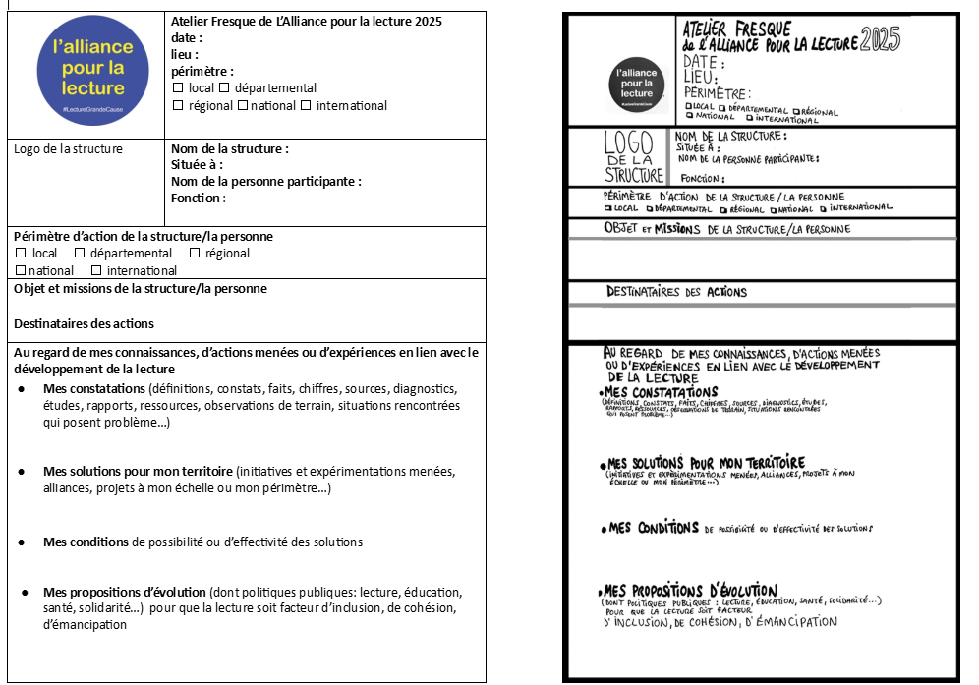**Quelques jours avant**

* Acheter le **rouleau de papier\*\*** et les **petites fournitures\*\*** au magasin de bricolage ou de loisirs créatifs
* Envoyer, faire imprimer et remplir la **fiche “protagoniste”\*** (et/ou en imprimer un nombre suffisant pour la remplir le jour de l’atelier)

Suggestion : imprimer une feuille avec les logos des structures des personnes participantes afin qu’elles puissent les coller sur leur fiche

* Imprimer la **Fresque**\*, la **feuille centrale pour nappe de brouillon**\*, les **planches à outils graphiques\*** et **conclusions\***
* Adapter le **modèle d’autorisation de captation et de diffusion de l’image et de la voix\*** et l’imprimer en nombre suffisant.

**Le jour de l’atelier (préparation et installation : environ 1 heure)**

* Installer **le mur d’investigation**: imprimer, découper, assembler et fixer **la Fresque**\* sur un pan de **rouleau de papier**\*\* fixé sur un mur.

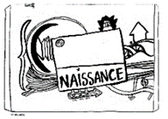 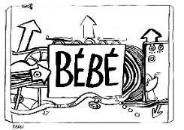 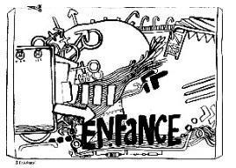 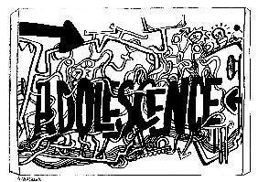 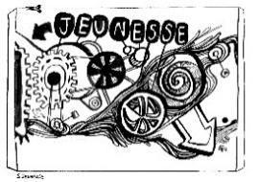 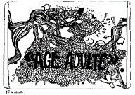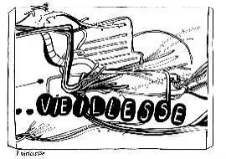 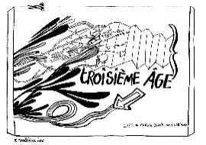

* Installer la **nappe de brouillon** (**rouleau de papier**\*\*) sur la table de travail et y poser la **feuille centrale**\*.  
  Suggestion: ne pas coller la feuille centrale afin que toutes les personnes du groupe puissent structurer la nappe de brouillon en tournant la feuille dans le sens de la lecture.

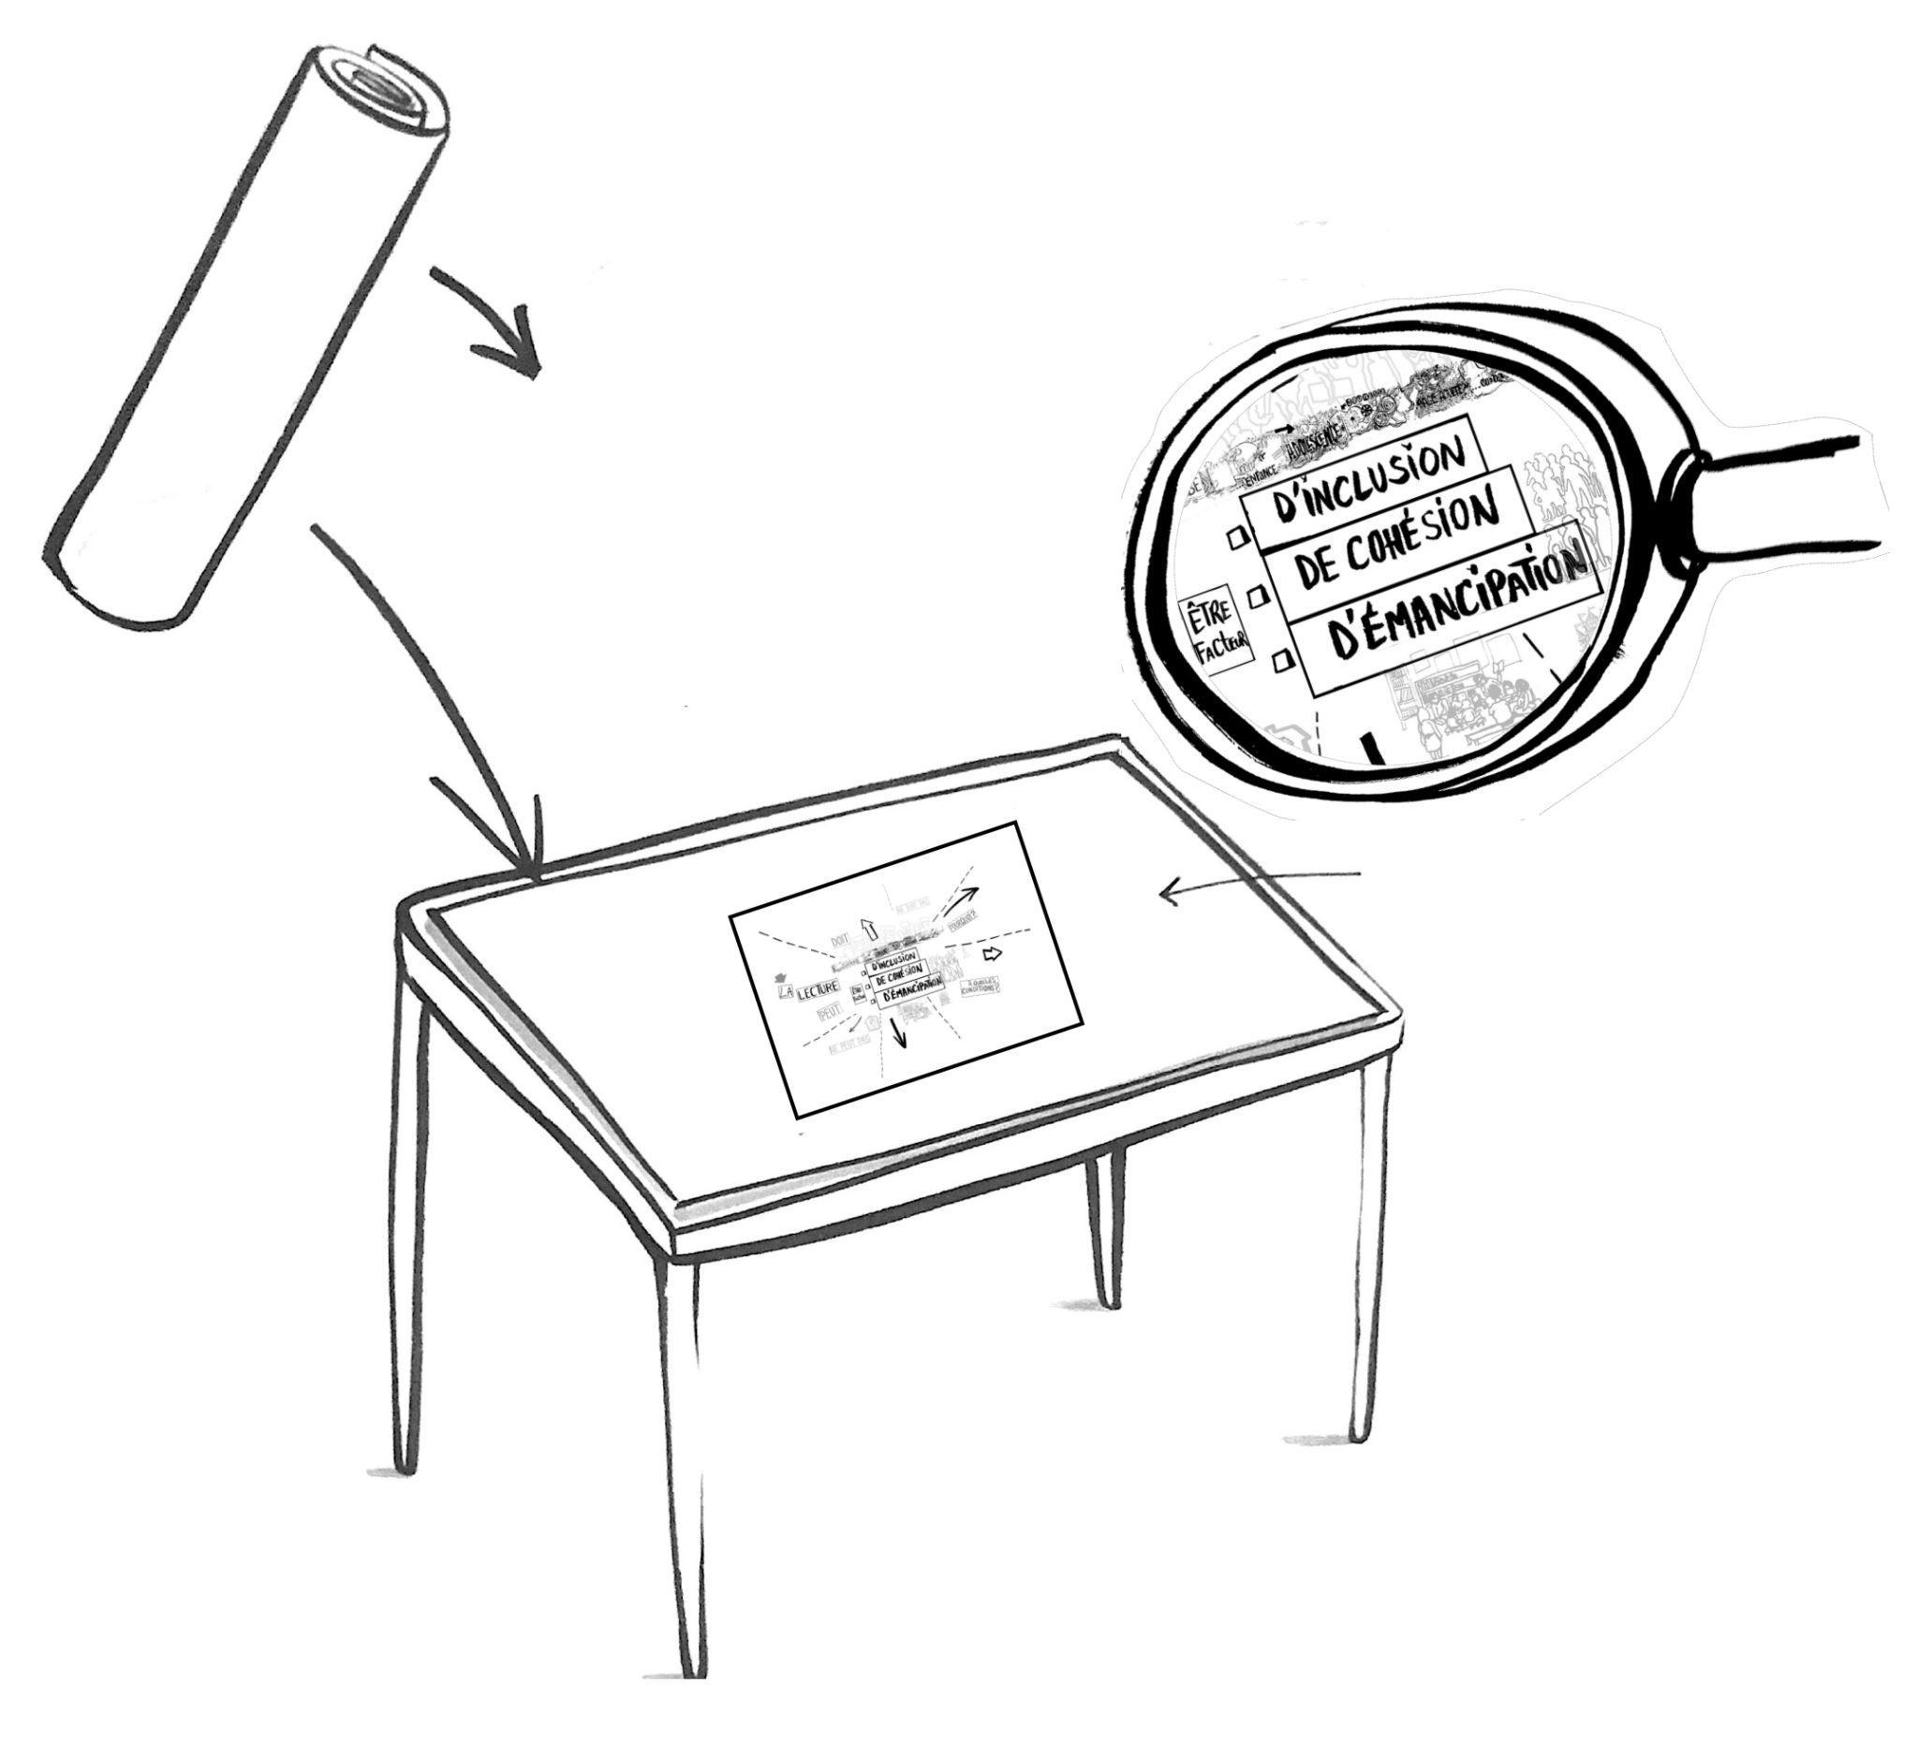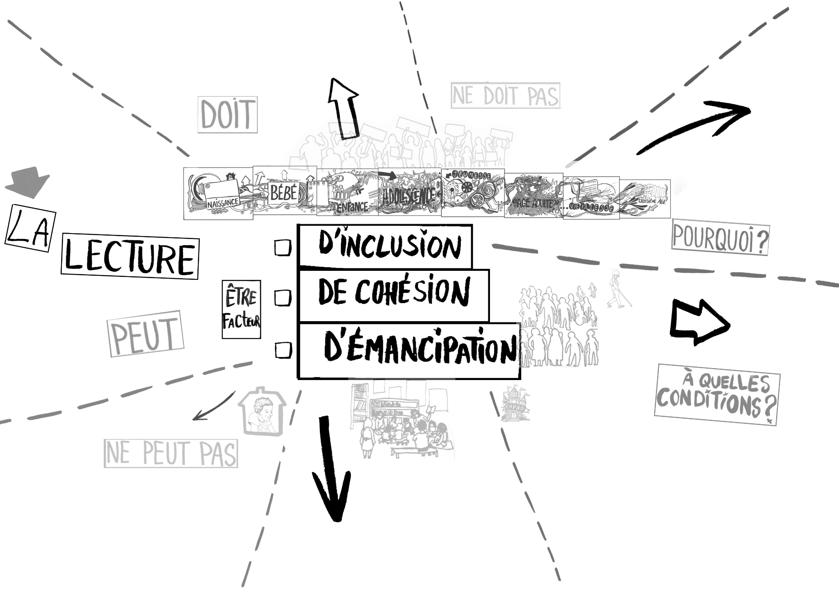

**Suggestion d’installation d’un atelier**

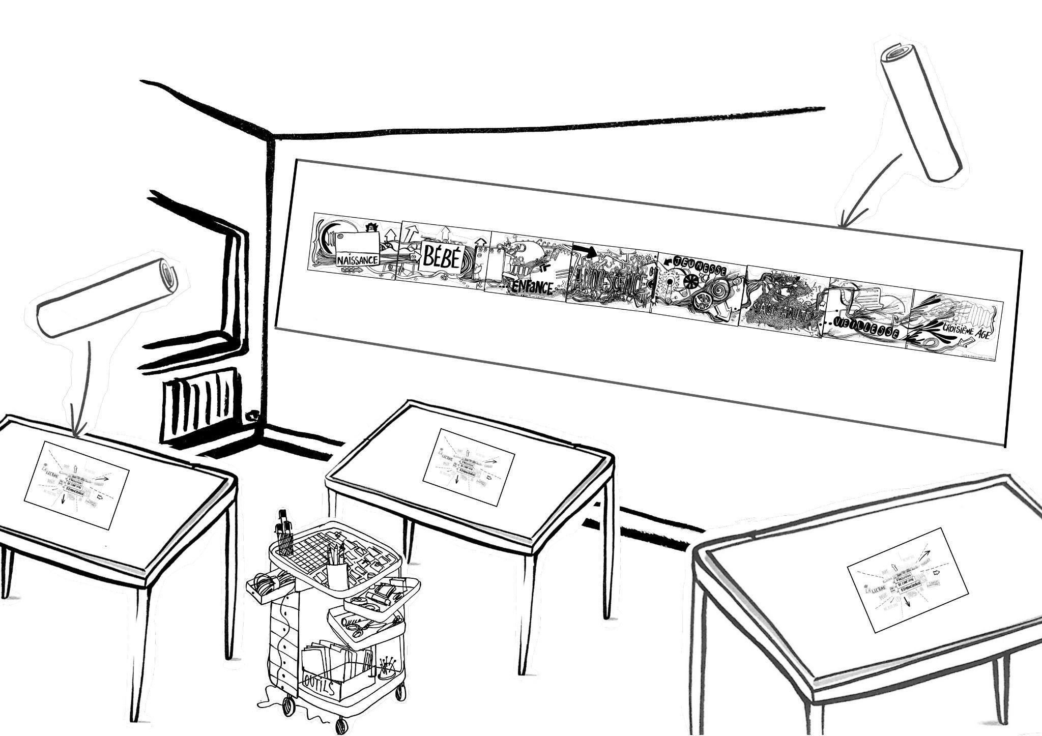

* Vous pouvez, si vous le souhaitez, afficher les **pancartes thématique 2025\*** sur le lieu de l’atelier
* Disposer les **outils graphiques**\* et les **petites fournitures**\*\* sur la desserte afin que l’ensemble des personnes participantes les repèrent, les identifient et les manipulent avec aisance.  
  Les outils graphiques peuvent être utilisés, modifiés, combinés, coloriés, détournés, interprétés.

|  |  |  |  |  |  |  |
| --- | --- | --- | --- | --- | --- | --- |
| **dessins de personnes dans des cases** | **dessins de lieux dans des cases** | **dessins de flèches et bulles de BD dans des cases** | **mots écrits à la main des des cases** | **mots écrits à la main dans des cases** | **dessins et mots écrits à la main des des cases** | les mots alerte, constatation, solution, alliance, condition, proposition écrits à la main des des jetons dessinés dans des cases |
| 1**.** Personnes | 2. Lieux | 3. Liens | 4. Lexique | 5. droits culturels | 6. Appuis | 7. Jetons |

* Distribuer la **fiche protagoniste**\* manuscrite aux personnes qui ne l’ont pas remplie en amont.
* Faire signer le **modèle d’autorisation de captation et de diffusion de l’image et de la voix**\* et informer de leur utilisation.
* Répartir les personnes participantes en groupes de 6 à 12 personnes autour des **tables de travail**
* Attribuer pour chaque table de travail, par tirage au sort ou autre, la **question à traiter : inclusion, cohésion, émancipation**.

Elles pourront, si le temps le permet, en traiter une seconde.

Variante: si le nombre de personnes participantes ne permet pas d’avoir 3 groupes, on peut traiter ensemble les 3 questions.

* Distribuer à chaque groupe les 2 **planches Conclusions*.**

tableau dessiné à la main:
conclusions
inclusion, cohésion, émancipation à cocher, date, lieu
nos constations: 3 lignes 
nos solutions: 3 lignes
une colonne droits culturelstableau dessiné à la main:
conclusions
inclusion, cohésion, émancipation à cocher, date, lieu
nos conditions: 3 lignes 
nos propositions: 3 lignes
une colonne droits culturels

**Déroulement de l’atelier**

**Séquence I (environ 45 minutes)**

**On fait connaissance et on trouve une langue commune (échauffement graphique)**

**Où : à la table de travail**

1. Pour le bon déroulement de l’enquête, on attribue des **missions** particulières au sein du groupe :

* **animation** du groupe et circulation de la parole
* **enregistrement des traces :** prises de vues, sons et vidéos, archivage et transmission à L’Alliance
* **transcription** des points-clés sur les planches Conclusions
* **transmission orale** des conclusions de l’investigation à l’ensemble des personnes participantes.
* (En direct ou en différé) **communication** sur les réseaux sociaux  **#AllianceLecture #LectureInclusion2025 #cohesion #emancipation**

1. On coche la **question à traiter** sur la nappe de brouillon.
2. On peut choisir de travailler sur une **tranche d’âge** ou sur l’ensemble de la Fresque.
3. **Tour de table**: chaque membre du groupe se présente aux autres, en s’appuyant sur les informations de sa **fiche protagoniste*,** sous la forme d’un **rébus sensible composé d’outils graphiques* = la langue de L’Alliance**.

Variante : 1 membre du groupe peut lire ou traduire en rébus sensible la fiche d’1 autre.

1. **Termes du débat** :

* Si les termes utilisés par les protagonistes pour définir les domaines d’action ou les personnes destinataires diffèrent ou si les mêmes mots ne veulent pas dire la même chose (Alerte !), on prend le temps de se comprendre et de s’entendre pour poser les termes du débat en langue de L’Alliance (rébus sensible)
* On prend le temps de s'accorder sur ce que signifient ou recouvrent pour le groupe les termes de la question à traiter : “La **lecture** **peut**-elle, **doit**-elle être facteur d’**inclusion**/de **cohésion**/d’**émancipation** ? Pourquoi et à quelles conditions?”

**Séquence II (environ 1h30)**

**On traite les questions par une investigation collaborative**

**Où : à la table de travail**À chaque étape de cette séquence, on partage, on débat, on prend des notes directement sur la nappe de brouillon, on confronte, on recoupe les informations, on établit des liens, on identifie les points d’alerte et les alliances nécessaires, on fait des essais de rébus sensibles pour structurer les idées et faire émerger les éléments-clefs à reporter sur les planches conclusions et le mur d’investigation.

1. Avec l’appui de sa fiche ”protagoniste”, on partage

* **ses constatations** : définitions, constats, faits, chiffres, sources, diagnostics, études, rapports, ressources, observations de terrain, situations rencontrées qui posent problème
* **ses solutions pour son territoire** : initiatives et expérimentations, alliances et projets qui répondent aux constatations précédentes (pour tout ou partie) à son échelle ou son périmètre.

1. Avec la planche Droits culturels : on identifie de quel(s) droit(s) relèvent les constatations et les solutions présentées (par ex. : ce fait porte atteinte à tel et tel droit ou cette solution permet l’effectivité de tel droit).
2. Toujours avec l’appui de sa fiche ”protagoniste”, on partage et

* On identifie les **conditions** à réunir pour mettre en œuvre les solutions présentées.
* On formule des **propositions d’évolution** (dont politiques publiques: lecture, éducation, santé, solidarité…) pour amplifier les solutions retenues et l’effectivité des droits culturels identifiés précédemment.
* on identifie de quel(s) droit(s) relèvent les conditions et propositions retenues

1. On met au propre les éléments-clefs retenus par le groupe sur les 4 points: **Nos constatations, Nos solutions pour notre territoire, Nos conditions, Nos propositions**

* en les inscrivant dans les **planches Conclusions\***
* en les **traduisant en langue de L’Alliance (rébus sensibles) à reporter sur le mur d’investigation** (idéalement au fur et à mesure si la configuration de l’atelier le permet).

1. On reprend la question posée : ”La lecture peut-elle, doit-elle être facteur d’inclusion/de cohésion/d’émancipation ? Pourquoi et à quelles conditions ?”, afin de proposer une synthèse de la séquence (**= “la réponse”**) permettant notamment de voir si et comment on a répondu au “pourquoi” (valeurs, finalités, principes…) par les solutions et propositions explorées.
2. On enregistre des traces : photos + sons ou vidéos commentées à voix haute de la nappe de brouillon et des conclusions en langue de L’Alliance (rébus sensible).

Suggestion : une personne lit à voix haute les conclusions pendant qu’une autre filme le rébus correspondant en plan fixe.

**Important : Lors de cette séquence, les idées circulent et les outils se déplacent vite. Les personnes responsables de la mission enregistrement doivent rester concentrées sur celle-ci.**

**À noter : Cette séquence peut être découpée en 3 x 30 minutes (Constatations et Solutions, Conditions et Propositions, mise au propre et synthèse) ou en définissant une méthodologie de gestion du temps propre à chaque groupe, l’essentiel étant de ne pas passer trop de temps sur les constatations…**

**Séquence III (environ 45 minutes)**

**On fait alliance pour trouver, ouvrir et éclairer des chemins de lecture**

**Où : au mur d’investigation**

1. On rassemble les groupes devant le mur d’investigation.
2. On accroche les planches de **Conclusions** sur le mur et les éléments-clefs correspondants en rébus sensibles
3. On accroche les **fiches protagonistes\*** sur le mur.
4. Chaque groupe présente aux autres, à voix haute en français et en langue de L’Alliance (en montrant aux autres les rébus de ses constatations, solutions, conditions et propositions) ses conclusions et sa synthèse de la séquence II.
5. On échange sur les conclusions et réponses des différents groupes pour formuler ensemble une “**réponse des réponses**”.
6. On matérialise les alliances créées (avant ou pendant l’atelier) ou à venir **en reliant les fiches protagonistes entre elles avec de la laine** ou de la ficelle\*\***.
7. **Précision : les alliances intergroupes sont autorisées et encouragées.**
8. On enregistre des traces : photos + sons ou vidéos commentées à voix haute du mur d’investigation intégral et des éléments qui le composent.

**Important**: Penser à informer les personnes participantes (lors de la signature de l'autorisation et en fin d’atelier) que les traces et conclusions de l’atelier seront utilisées pour construire et nourrir les 3es Rencontres nationales pour le développement de la lecture du 30 septembre 2025 à Lyon.

**Pour aller plus loin**Si vous disposez de plus de temps, il peut être intéressant de prévoir des séquences plus longues ou de prolonger les échanges devant le mur d’investigation par une session rassemblant l’ensemble des personnes participantes autour de questions et projets en lien avec le développement de la lecture comme facteur d’inclusion, de cohésion et d'émancipation ou des initiatives interprofessionnelles et intersectorielles.

**Après l’atelier**

1. **Communiquer** sur les réseaux sociaux  **#AllianceLecture #LectureInclusion2025 #cohesion #emancipation**
2. **Récupérer** les enregistrements auprès des personnes participantes
3. **Sélectionner les traces exploitables** :

* enregistrement audio ou vidéo des conclusions partagées devant le mur d’investigation
* photos du mur d’investigation intégral + par parties lisibles
* détail des rébus sensibles qui le composent

4**. Reporter les conclusions** dans des fichiers Word ou Excel

5. **Nommer les fichiers**

* enregistrement audio ou vidéo des conclusions partagées devant le mur d’investigation: conclusion_inclusion, conclusion_cohesion, conclusion_emancipation, conclusion_commune
* mur d’investigation complet : intégral + par parties lisibles (nom du fichier photo : mur_1, mur_2, mur_3, etc.)
* détail des rébus sensibles qui le composent, nommés de manière à identifier les conclusions écrites auxquelles ils correspondent (selon modèle)

6. Envoyer à [coordination@alliancepourlalecture.fr](mailto:coordination@alliancepourlalecture.fr)

* traces, synthèses et fichiers conclusions
* nombre de personnes participantes et leur composition (bénévoles/professionnelles, département et activité).